Государственное казенное общеобразовательное учреждение
«Плоскошская школа-интернат»
Номинация:
«Лучшая разработка родительского собрания»

Родительское собрание:
«Чтение – это важно»
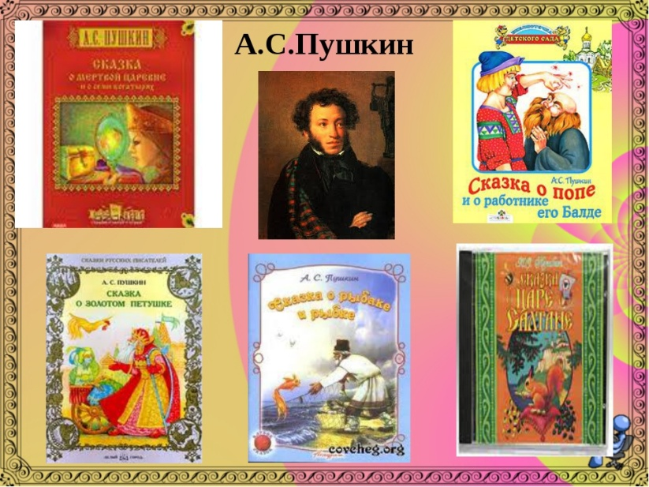

Возрастная группа учащихся: 4 классы (11 лет)
Автор составитель:
Учитель начальных классов: -Суздалева Инна Геннадьевна

п. Плоскошь
2026 год

Введение.
Родительского собрание на тему «Чтение – это важно», посвящается проблеме осознания родителями значимости чтения для внутреннего развития ребёнка, которое способствует тому, чтобы формировалась потребность детей в систематическом чтении, а так же достигли необходимые для продолжения образования уровни читательской компетентности и общего речевого развития.
Данное родительское собрание по данной теме целесообразно проводить 1-4 классах. Многие учащихся не успевают по программе из-за того, сто не научились читать. Важным фактором является отслеживать развитие навыка чтения у каждого ученика, проводить необходимую работу по развитию техники чтения. Очень важно: чтобы к концу 4 класса дети владели необходимой скоростью чтения. Это единственный фактор, который способствует в дальнейшем успешному обучению в средних и старших классах.
Прогнозируемые результаты: проведенное собрание оказало положительное влияние на коллектив детей и способствовало сплочению коллектива между взрослыми и учащимися.

Цель: создание условий, способствующих развитию дружеских взаимоотношений между родителями и детьми, пробуждению интереса к жизни детей в школе.
Задачи:
-способствовать повышению уровня читательской компетентности обучающихся.
-привлечь детей и родителей к чтению, расширить социальное партнерство;
-помочь родителям осознать ценность детского чтения как эффективного средства образования и воспитания школьников;
-развивать творческие способности.
-выявить самую читающую семью.
Актуальность. Умение читать – одно из самых важных навыков, способствующих успешному усвоению знаний

Подготовительная работа: посещение библиотеки для сбора информации о поэте. Чтение сказок А.С.Пушкина.
Ход собрания.
Классный руководитель. (1мин)
- Добрый день дорогие гости! Сегодня у нас не обычная встреча. Назвать ее можно - собрание-игра. Мы с вами нашли возможность встретиться всей «семьей». Спасибо вам за то, что вы нашли время и пришли на эту встречу.
Библиотекарь. (2 мин)
Хорошая книга – и учитель, и воспитатель, и друг. Учить детей любить книгу надо не только в школе, но и дома, в семье. Только в семье происходит рождение, становление и формирование личности человека. Семья является колыбелью - любви, взаимопонимания и ответственности. В России в старину всегда собирались вокруг самовара, под абажуром и непременно с книгой. Очень большую роль играет книга в воспитании детей.
Классный руководитель.(1 мин)
Уважаемые взрослые и дети! Сейчас мы проводим игру, посвященную 220-летию со дня рождения великого русского поэта А.С.Пушкина.
Библиотекарь. (2 мин)
В Москве, в 1977 г. родился А.С.Пушкин. Как все дети земли, он был очень любим родителями. Он окружен заботой и вниманием не только родителями, но и своей няней Ариной Родионовной. По мнению маленького, Саши, лучше няни никто так красиво не пел и не читал стихи. Няню Саша называл матушкой с самого раннего возраста. Только ее заслуга в том, что А.С.Пушкин полюбил сказки. Можно сказать, что сказки мы любим в любом возрасте.
Если спросить у вас: «Какие книги вы любите читать больше всего?», то большая часть из вас ответит:
Родители и учащиеся: «Сказки!».
Конечно, сказки мы любим все.
Классный руководитель. (17 мин)
Итак, чтобы начать нам соревнование, послушайте условия игры. Проходит игра в два тура и блицтурнир. На каждый правильный вопрос вы получите жетон.(приложение 1) Кто наберется наибольшее количество жетонов, та семья и победила. Внимание! Начинаем игру!
- Тур.
- Какого числа будем отмечать 220 лет со дня рождения А.С.Пушкина?
(6 июня)
-В какой школе учился поэт? (В Царскосельском Лицее)
-Как звали маму поэта? (Надежда Осиповна)
-Как звали папу? (Сергей Львович)
-В каком городе поэт родился? (Москва)
- Как звали жену А. С. Пушкина? (Наталья Николаевна.)
- Как звали детей поэта? (Мария, Александр, Григорий, Наталья.)
- К кому Пушкин обращался с такими словами: «Подруга дней моих суровых, голубка дряхлая моя»? (К няне своей.)
- Что такое лукоморье? (Лукоморье - изгиб морского берега, залив, бухта.)
- Царица «восхищенья не снесла и к обедне умерла». Через какое время царь женился?
- Почему царь женился на другой через год, а не, через полгода? (Народный обычай год траура.)
- Цифра 33 каких сказках Пушкина присутствует? («Сказка о рыбаке и рыбке», «Сказка о царе Салтане».)
- Что грызла белка? («Орешки не просты. Все скорлупки золотые.)
- Кто из героинь Пушкина была похищена в день свадьбы. (Людмила.)
- На каком острове правил князь Гвидон? (На острове Буяне.)
-В кого превращался князь Гвидон? ( в муху, комара, шмеля)

-Каким фруктом отравили царевну? (яблоком)

2 Тур.
Задания для родителей: По данным словам вспомнить четверостишье.
- Окончания: блещут, плещут, идет, плывет.
В синем небе звезды блещут,
В синем море волны плещут,
Туча по небу идет,
Бочка по морю плывет.
«Сказка о царе Салтане».)
- Окончания: синему морю, разыгралось
(«Вот пошел он к синему морю,
Видит – море слегка разыгралось».
«Сказка о рыбаке и рыбке».)
- Окончания: средь луга. траве
(«Бродят кони их средь луга,
По протоптанной траве».
«Сказка о золотом петушке».)

Блицтурнир
-Как старуха обзывала своего мужа, отпустившего золотую рыбку? (Простофиля)
-Какой был лоб у попа? (толоконный)
-Кем по роду занятий была баба Бабариха? (Сватья)
-Что хотела приготовить на весь мир одна из девиц в «Сказке о царе Салтане…»? (Пир)
-Кто звал Балду тятей? (Попёнок)
-Как назывался остров, мимо которого проплывали корабли в царство Салтана? (Буян)
-Одежда, в которой стояла старуха на крыльце терема, поджидая старика. (Душегрейка)
-Чем заедала старуха из «Сказки о рыбаке и рыбке» заморские вина? (Пряник)
-Ветхое жильё старика и старухи. (Землянка)
-Какая сказка заканчивается словами: «Сказка ложь, да в ней намек! Добрым молодцам урок»? «Сказка о золотом петушке».)
-Какая сказка Пушкина заканчивается словами: «Я там был; мед, пиво пил - и усы лишь обмочил»? «Сказка о царе Салтане»,)
-Сколько лет жили в ветхой землянке старик со старухой? (30 лет и 3 года.)
-От кого князь Гвидон спас царевну Лебедь? («Ты не коршуна убил, Чародея подстрелил».)
-В какой сказке «Царь с царицею простился, в путь-дорогу снарядился»? (В «Сказке о мертвой царевне и о семи богатырях».)
-Что кричал золотой петушок с высокой спицы при приближении врага? («Кири-ку-ку. Царствуй, лежа на боку!»)
-Под каким деревом белка грызла орешки? (Под елью.)
-Как звали жениха царевны в «Сказке о мертвой царевне и о семи богатырях»? (Елисей.)
-Что обещал царь Дадон мудрецу за золотого петушка? («Волю первую твою я исполню, как мою».)
-Где встретились поп и Балда? (На базаре.)
-Какую песенку пела белка при честном, при всем народе? («В саду ли, в огороде».)
Классный руководитель (3 мин)
Подведем итог нашей игры. (подсчет жетонов)
Все родители и их дети показали хорошие знания по сказкам А.С.Пушкина. Победила Дружба!
В конце собрания родителям роздали памятки. (приложение1)

Ну вот, пора прощанья подошла!
Мы говорим всем – до свидания!
До новых встреч друзья!

Список используемой литературы
- nsportal.ru
- infourok.ru
- Сказки А.С.Пушкина
- Бесова М., Познавательные игры для младших школьников, Ярославль, 2004
- Волкова В. Учимся играя, Москва, новая школа, 1994
- Михайлова М.,Детские праздники. Ярославль , Академия развития, 1997
- Мищенкова Л.. Калейдоскоп творческих дел для начальной школы, Ярославль 2005
- Сахипова З. Читаем детям, Ленинград, Просвещение, 1987

Самоанализ родительского собрания

Дата проведения: ноябрь 2025 г.
Продолжительность мероприятия -26 мин
Тема мероприятия: «Чтение – это важно»
Форма проведения: собрание – игра.
Цель: создание условий, способствующих развитию дружеских взаимоотношений между родителями и детьми, пробуждению интереса к жизни детей в школе.
Для проведения собрания был составлен сценарий с учетом возрастных и интеллектуальных особенностей учащихся.
На родительское собрание родители приглашены через пригласительные билеты. Родительское собрание было организовано в классной комнате. На собрании присутствовало 8 человек.
В процессе игры была создана игровая мотивация, положительная атмосфера, которая продолжалась на протяжении всего собрания. Характер взаимодействия детей и педагога, родителей и гостей доверительный, доброжелательный. Детям было интересно соревноваться вместе со своими родителями. Увлекательно и с заинтересованностью дети и взрослые выполняли задания.
Поставленные задачи на родительском собрании были реализованы полностью. Родители приняли активное участие игре. Все присутствующие в зале остались довольны проведенным мероприятием. В дальнейшем планирую продолжить проведение таких открытых мероприятий с участием совместной деятельности детей и родителей.

Приложение 1

Жетон


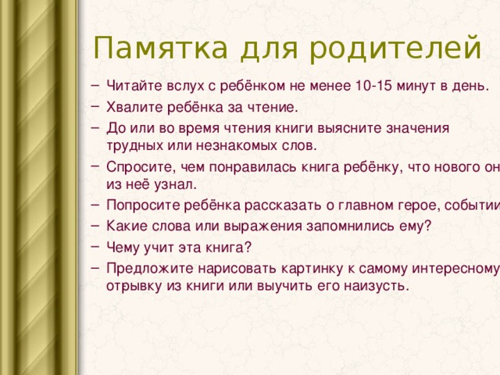

Карточка участника конкурса
Название конкурсной работы (номинация)
Сведения о конкурсанте
1. Ф.И.О. (полностью)
2. Наименование образовательной организации, должность
3. Номер мобильного телефон, электронная почта
4. Сведения об образовании
5. Стаж работы по специальности
6. Квалификационная категория
7. Какие еще данные считаете нужным сообщить дополнительно.

